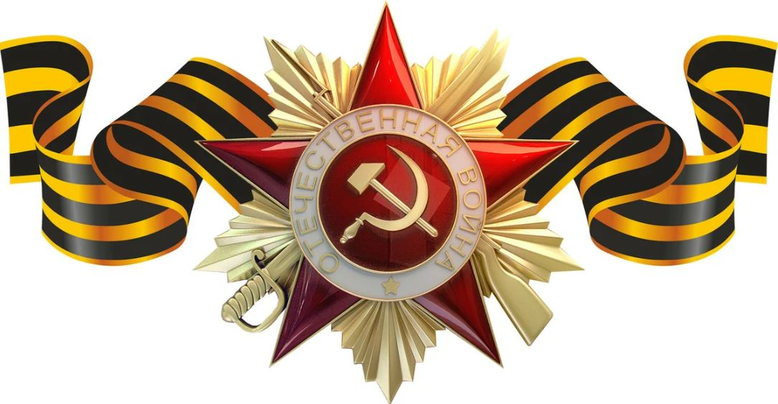

Дидактическое пособие к макету
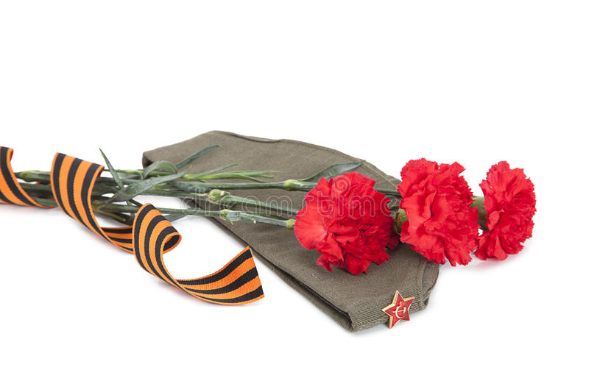
« Аллея славы героев войны»

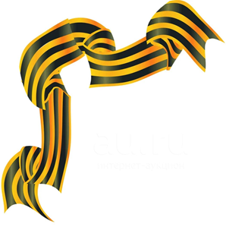
Яков Дмитриевич Беляев
(1918—1941)
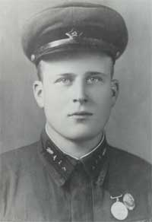

Сержант Рабоче-крестьянской Красной Армии, участник Великой Отечественной войны, Герой Советского Союза
Яков Беляев родился 15 марта 1918 года в деревне Пихалево (ныне не существует, до 1964 года находилась в составе Заволжского района Ивановской области) в семье крестьянина. Работал на стройке в Кинешме.
В сентябре 1938 года Беляев был призван на службу в Рабоче-крестьянскую Красную Армию. Принимал участие в советско-финской войне, был награждён медалью «За отвагу». С начала Великой Отечественной войны был на фронте.
Сержант Яков Беляев командовал бронемашиной 69-го отдельного разведывательного батальона 100-й стрелковой дивизии 20-й армии Западного фронта. Отличился в первых боях с немецкими войсками. 25 июня 1941 года в районе деревни Острошицкий Городок Минского района Минской области Белорусской ССР экипаж бронемашины уничтожил немецкий танк и три мотоцикла. Во время последующих боёв экипаж бронемашины под командованием сержанта Беляева входил в состав отряда прикрытия, который обеспечивал отход 100-й стрелковой дивизии на новые рубежи.
6 июля 1941 года в бою в районе деревень Гибайловичи (ныне - Знаменка) и Сомры экипаж Беляева уничтожил 4 автомашины противника с находящейся в них пехотой. 7 июля в районе деревни Сомры Минской области экипаж принял неравный бой с 7 немецкими танками и броневиками с пехотой. Беляев уничтожил танк и вездеход, однако его бронемашина была также подбита. Пока не кончились боеприпасы, Беляев продолжал вести огонь из горящей машины. Будучи раненым в ногу, Беляев вступил в рукопашную схватку с немецкими солдатами. Предприняв отчаянную контратаку, Беляев погиб в бою. Был похоронен у деревни Сомры Крупского района Минской области. В 1961 году останки Беляева и его товарищей были перенесены в райцентр Крупки.
Указом Президиума Верховного Совета СССР «О присвоении звания Героя Советского Союза начальствующему и рядовому составу Красной Армии» от 31 августа 1941 года за «образцовое выполнение боевых заданий командования на фронте борьбы с германским фашизмом и проявленные при этом отвагу и геройство» посмертно удостоен высокого звания Героя Советского Союза.
Награды и премии
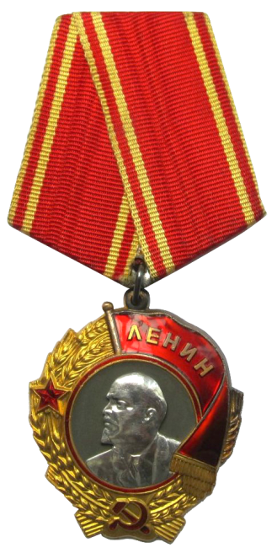
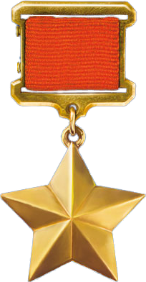
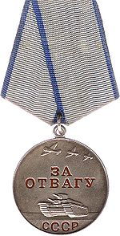
Герой Советского Союза Орден Ленина

Медаль «За отвагу»
Геннадий Дмитриевич Гордополов
(1913—1982)
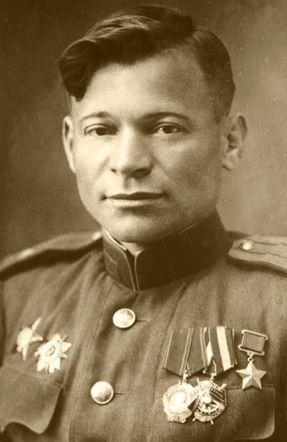

Майор Рабоче-крестьянской Красной Армии, участник Великой Отечественной войны, Герой Советского Союза
Геннадий Гордополов родился 2 апреля 1913 года в городе Улала (ныне — Горно-Алтайск) в рабочей семье. Получил неполное среднее образование, работал каменщиком. В 1935 году Гордополов был призван на службу в Рабоче-крестьянскую Красную Армию. В 1936 году он окончил курсы младших лейтенантов. С марта 1942 года — на фронтах Великой Отечественной войны. К октябрю 1943 года капитан Геннадий Гордополов был заместителем командира стрелкового батальона 43-го стрелкового полка 106-й стрелковой дивизии 65-й армии Центрального фронта. Отличился во время битвы за Днепр.
15 октября 1943 года Гордополов в составе передовой группы переправился через Днепр в районе посёлка Лоев Лоевского района Гомельской области Белорусской ССР и принял активное участие в захвате плацдарма на западном берегу реки. В бою группой была захвачена и применена против противника батарея 37-миллиметровых орудий. Также группе удалось захватить господствующую высоту.
Указом Президиума Верховного Совета СССР от 30 октября 1943 года за «образцовое выполнение боевых заданий командования на фронте борьбы с немецкими захватчиками и проявленные при этом мужество и героизм» капитан Геннадий Гордополов был удостоен высокого звания Героя Советского Союза с вручением ордена Ленина и медали «Золотая Звезда» за номером 1616.
В 1945 году в звании майора Гордополов был уволен в запас. Проживал и работал в Читинской области, затем в Красноярском крае, в городе Саяногорске в Хакасии. Умер 20 марта 1982 года, похоронен в Саяногорске.
Был также награждён орденами Красного Знамени, Отечественной войны 2-й степени, Красной Звезды и рядом медалей.
Награды и премии
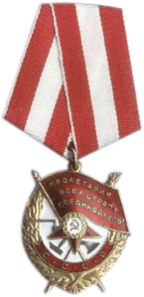
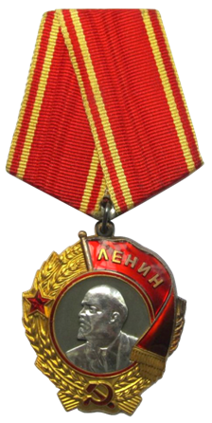
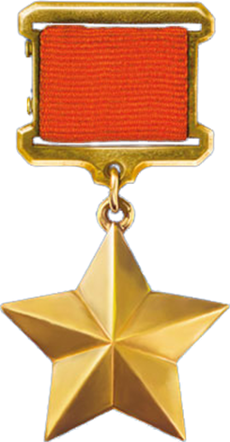

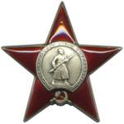
Герой Советского Союза Орден Ленина Орден Красного Знамени
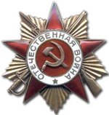
Орден Отечественной Орден Красной Звезды
Войны (I степени)

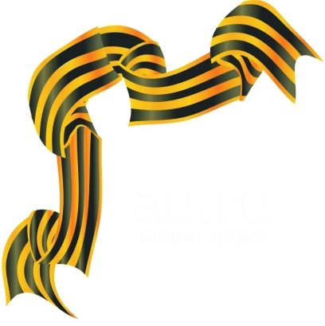
Жанбек Акатович Елеусов
(1925—1996)
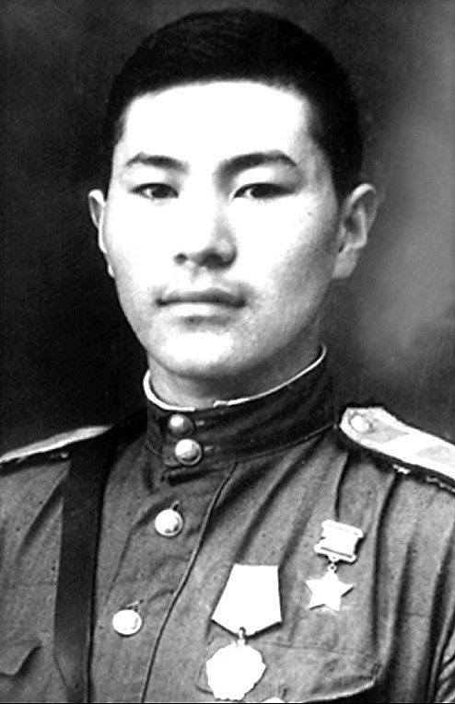
Гвардии младший лейтенант Советской Армии, участник Великой Отечественной войны, Герой Советского Союза.
Жанбек Елеусов родился в 1925 году в селе Турата (ныне — Усть-Канский район Республики Алтай). Казах. Получил среднее образование, после чего работал в колхозе. В феврале 1943 года Елеусов был призван на службу в Рабоче-крестьянскую Красную Армию. Окончил полковую школу и был направлен на фронт Великой Отечественной войны, был пулемётчиком 25-го гвардейского стрелкового полка 6-й гвардейской стрелковой дивизии 60-й армии Центрального фронта. Отличился во время битвы за Днепр.
В ночь с 22 на 23 сентября 1943 года Елеусов одним из первых переправился через Днепр и принял активное участие в захвате плацдарма на его западном берегу. 29 сентября он переправился через Припять в районе села Плютовище Чернобыльского района Киевской области Украинской ССР и подавил несколько вражеских огневых точек.
Указом Президиума Верховного Совета СССР от 16 октября 1943 года гвардии красноармеец Жанбек Елеусов был удостоен высокого звания Героя Советского Союза с вручением ордена Ленина и медали «Золотая Звезда».
В 1946 году в звании гвардии младшего лейтенанта Елеусов был уволен в запас[1]. Проживал в городе Джамбул. Умер 21 апреля 1996 года.

Награды и премии
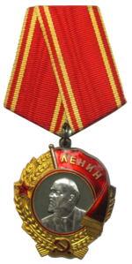
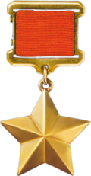

Герой Советского Союза Орден Ленина

Орден Отечественной войны
I степени

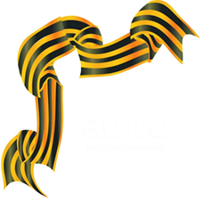
Феогент Филиппович Ермолаев
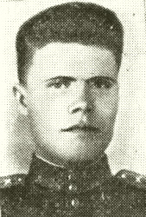
(1920-1944)

Капитан Рабоче-крестьянской Красной Армии, участник Великой Отечественной войны, Герой Советского Союза.
Феогент Ермолаев родился 14 января 1920 года в селе Огнёвка (ныне — Усть-Коксинский район Республики Алтай) в семье крестьянина. Получил среднее образование, после чего работал в колхозе. В декабре 1940 года Ермолаев был призван на службу в Рабоче-крестьянскую Красную Армию. С июня 1941 года — на фронтах Великой Отечественной войны. Принимал участие в боях на Центральном, Западном и 2-м Белорусском фронтах. 8 июля 1942 года был тяжело ранен. К июню 1944 года капитан Феогент Ермолаев был заместителем командира стрелкового батальона 459-го стрелкового полка 42-й стрелковой дивизии 49-й армии 2-го Белорусского фронта. Отличился во время освобождения Могилёвской области Белорусской ССР.
Во второй половине июня 1944 года группа бойцов под командованием Ермолаева переправилась через Днепр в районе деревни Добрейка Шкловского района и захватила плацдарм на его западном берегу, а затем выбила немецкие войска из траншей. В критический момент Ермолаев поднял своих бойцов в атаку. Его действия способствовали успешной переправе основных сил. 28 июня 1944 года группа Ермолаева перерезала шоссе Минск-Могилёв, захватила и уничтожила около 500 немецких автомашин с грузами. 9 октября 1944 года Ермолаев погиб в бою на территории Польши. Похоронен в районе деревни Дрогошево к юго-западу от Ломжи.
Указом Президиума Верховного Совета СССР от 24 марта 1945 года за «образцовое выполнение боевых заданий командования на фронте борьбы с немецкими захватчиками и проявленные при этом мужество и героизм» капитан Феогент Ермолаев посмертно был удостоен высокого звания Героя Советского Союза. Также был награждён орденом Ленина, двумя орденами Красной Звезды, орденом Отечественной войны 2-й степени.
Награды и премии

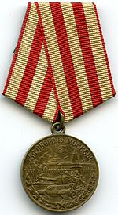

Герой Советского Союза Орден Ленина Медаль
«За оборону Москвы»

Орден Отечественной Орден Красной Звезды
Войны (I степени)

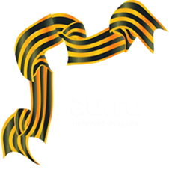
Темирей Токурович Казаков
(1923—1946)
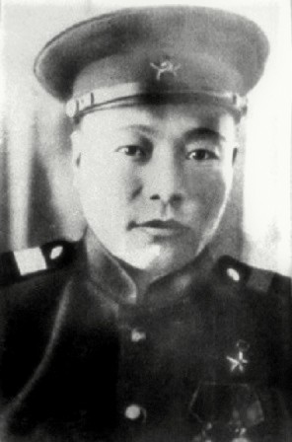

Сержант Рабоче-крестьянской Красной Армии, участник Великой Отечественной войны, Герой Советского Союза.
Темирей Казаков родился в 1923 году в посёлке Озёрное (ныне — Усть-Канский район Республики Алтай). После окончания семи классов школы работал водителем в колхозе. В марте 1942 года Казаков был призван на службу в Рабоче-крестьянскую Красную Армию. С мая того же года — на фронтах Великой Отечественной войны. В 1944 году вступил в ряды ВКП(б). К январю 1945 года младший сержант Темирей Казаков был наводчиком орудия 507-го отдельного истребительно-противотанкового артиллерийского полка 5-й ударной армии 1-го Белорусского фронта. Отличился во время освобождения Польши.
30—31 января 1945 года во время боя за город Гожув-Велькопольский Казаков заменил собой погибшего командира орудия и, пробравшись в немецкий тыл, открыл по противнику огонь, уничтожив штурмовое орудие, 4 пулемётные точки и несколько десятков солдат и офицеров. 31 января Казаков одним из первых в своей батарее переправился через Одер в районе населённого пункта Киниц к северу от Зелова и в боях на плацдарме на его западном берегу участвовал в отражении 12 немецких контратак. Когда весь его расчёт выбыл из строя, Казаков продолжал вести огонь в одиночку, уничтожив 4 танка, 1 штурмовое орудие и около роты солдат и офицеров противника.
Указом Президиума Верховного Совета СССР от 24 марта 1945 года младший сержант Темирей Казаков был удостоен высокого звания Героя Советского Союза с вручением ордена Ленина и медали «Золотая Звезда».
После окончания войны в звании сержанта Казаков был демобилизован. Проживал в городе Горно-Алтайске, скоропостижно скончался 9 мая 1946 года.
Награды и премии

Герой Советского Союза Орден Ленина Медаль
«За отвагу»

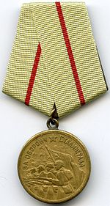

Медаль «За оборону Сталинграда»

Дмитрий Константинович Камзараков
(1918—1944)
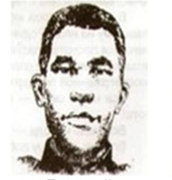
Старший сержант Рабоче-крестьянской Красной Армии, участник Великой Отечественной войны, Герой Советского Союза
Дмитрий Камзараков родился в 1918 году в деревне Чебачёвка (ныне не существует, находилась на территории современного Солтонского района Алтайского края). В 1939 году Камзараков был призван на службу в Рабоче-крестьянскую Красную Армию. С сентября 1941 года — на фронтах Великой Отечественной войны. К июню 1944 года старший сержант Дмитрий Камзараков был помощником командира взвода 757-го стрелкового полка 222-й стрелковой дивизии 33-й армии 2-го Белорусского фронта. Отличился во время освобождения Могилёвской области Белорусской ССР.
23 июня 1944 года Камзараков организовал успешную переправу взвода через реку Проня в районе города Горки и бои на плацдарме на её западном берегу. В тех боях взвод уничтожил более 150 немецких солдат и офицеров. 23 августа 1944 года Камзараков погиб в бою. Похоронен в литовском городе Вилкавишкис.
Указом Президиума Верховного Совета СССР от 24 марта 1945 года старший сержант Дмитрий Камзараков посмертно был удостоен высокого звания Героя Советского Союза. Также был награждён орденом Ленина и медалью.

Награды и премии

Герой Советского Союза Орден Ленина

Александр Николаевич Лёнкин
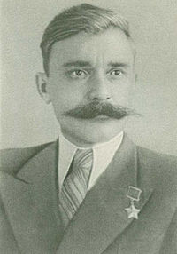
(1916-1964)

Участник Великой Отечественной войны, Герой Советского Союза.
Родился 25 декабря 1916 года в селе Карагуж Российской империи, позже Старобардинского (ныне — Красногорского) района Алтайского края, в крестьянской семье. Русский.
В 1924 году пошёл в школу. В 1927 году семья Лёнкиных переехала в город Горно-Алтайск, где Саша 1932 году окончил 7 классов Ойрот-Туринской средней школы и продолжил учиться в техникуме молочной промышленности.
В С 1933 по 1935 годы работал на золотых приисках каталем и забойщиком. Потом вернулся в село Ойрот-Тура, где был бухгалтером местного райлесхоза.
В 1937—1939 годах служил в рядах Красной Армии. Срочную армейскую службу прошёл рядовым бойцом, а затем сержантом в кавалерийском эскадроне.
Великую Отечественную войну начал конником. В сентябре 1941 года на Черниговщине Лёнкин с группой бойцов попал в окружение. В октябре, продвигаясь к линии фронта, в Спадщанском лесу вблизи Рыльска встретился с партизанами Путивльского отряда под командованием С. А. Ковпака и был зачислен в отряд разведчиком-конником. Здесь он провёл рейды по Брянским лесам, на Правобережную Украину, в Карпаты, Польшу, Чехословакию. Член ВКП(б)/КПСС с 1945 года.
В 1947 году уволен в запас. Поступил в Московский институт повышения квалификации работников лесной промышленности, который окончил в 1952 году.
С 1954 по 1957 был директором Медведевского Леспромхоза Марийской АССР.
С 1961 по 1964 годы работал директором Козловского домостроительного завода в городе Козловка (Чувашия).
Умер 22 июля 1964 года от рака желудка. Похоронен в городе Козловка

Награды и премии

Герой Советского Союза Орден Ленина

Орден Красного Знамени
Михаил Филиппович Маскаев
(1918—1984)
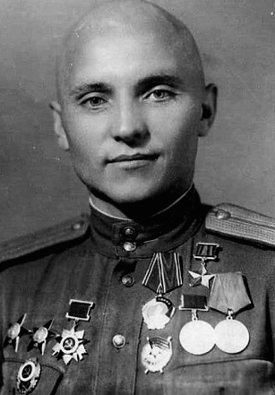

Лейтенант Рабоче-крестьянской Красной Армии, участник Великой Отечественной войны, Герой Советского Союза.\
Михаил Маскаев родился 21 декабря 1918 года в селе Дмитриевка (ныне — Турочакский район Республики Алтай). После окончания семи классов школы работал в колхозе. В 1938 году Маскаев был призван на службу в Рабоче-крестьянскую Красную Армию. Окончил полковую школу. С июня 1942 года — на фронтах Великой Отечественной войны. К июлю 1943 года лейтенант Михаил Маскаев командовал взводом 66-й отдельной разведроты 97-й стрелковой дивизии 39-й армии Калининского фронта. Отличился во время освобождения Смоленской области.
16 июля 1943 года Маскаев во главе разведгруппы пробрался во вражеский тыл и атаковал штаб немецкого пехотного полка, уничтожив более 30 и взяв в плен ещё 9 солдат и офицеров противника, а также захватив важные документы. 22 июля 1943 года с той же разведгруппой он совершил налёт на деревню Шацкое, захватив несколько пленных, 3 лошади и важные документы. В ночь с 16 на 17 сентября 1943 года во время боёв за Духовщину Маскаев вместе с разведгруппой пробрался в немецкий тыл и атаковал вражеские траншеи. В том бою он получил тяжёлую контузию взрывом снаряда и был отправлен в госпиталь.
Указом Президиума Верховного Совета СССР от 4 июня 1944 года за «отвагу и героизм, проявленные при проведении разведывательных операций» лейтенант Михаил Маскаев был удостоен высокого звания Героя Советского Союза с вручением ордена Ленина и медали «Золотая Звезда» за номером 3932.
4 июня 1944 года разведгруппа Маскаева освободила около восьми тысяч заключённых концлагеря. В ходе этой операции Маскаев наступил на мину и в результате тяжёлого ранения остался без ноги. Был уволен в отставку по инвалидности. Проживал в Бийске, руководил швейной фабрикой, сберкассой. Занимался общественной деятельностью. Умер 7 июня 1984 года, похоронен в Бийске.
Был также награждён орденами Красного Знамени и Отечественной войны 2-й степени, двумя орденами Красной Звезды, рядом медалей[1]. В честь Маскаева названа улица в Витебске.
Награды и премии

Герой Советского Союза Орден Ленина Орден Красного Знамени

Медаль «За отвагу» Орден Красной Звезды Орден Отечественной войны
I степени
Василий Фёдорович Моро́зов
(1912- 1972)
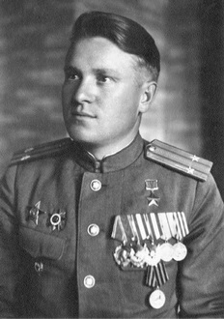
Подполковник, командир 1227-го стрелкового полка, Герой Советского Союза.
Василий Фёдорович Морозов родился 5 апреля 1912 года (по другим данным — 4 апреля 1913 года) на станции Танхой Селенгинского уезда Забайкальской области (ныне Кабанского района Бурятии) в семье рабочего. Русский.
Учился в Томском техникуме железнодорожного транспорта. Был на комсомольской работе в городе Красноярск.
Служил в Советской Армии в 1933—1937 годах и с 1939 года. Член КПСС с 1939 года. В 1935 окончил школу воентехников.
На фронте в Великую Отечественную войну с 5 июля 1941 года. Окончил курсы «Выстрел» в 1944.
Командир 1227-го стрелкового полка (369-я стрелковая дивизия, 70-я армия, 2-й Белорусский фронт) подполковник Морозов отличился при форсировании Одера. Полк одним из первых 20 апреля 1945 года преодолел реку в районе города Гарц (Германия), захватил выгодный рубеж, обеспечив стрелковым и артиллерийским частям дивизии переправу на западный берег. В самые критические моменты боя лично водил бойцов в атаку.
Звание Героя Советского Союза присвоено 29 июня 1945 года.
С 1947 года уволился в запас. Жил и работал в разных городах страны. В последнее время — в Ялте (Крым). Умер 11 февраля 1972 года. Похоронен в Ялте, на Старом городском кладбище.

Награды и премии

Герой Советского Союза Орден Ленина Орден Красного Знамени
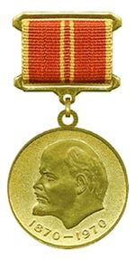
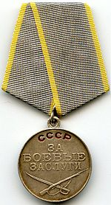

Медаль «За боевые заслуги» Медаль «В ознаменование Медаль «За
100-летия со дня рождения оборону Москвы»
Владимира Ильича Ленина»

Орден Красной Звезды
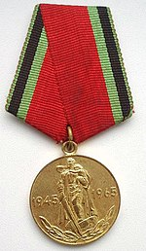
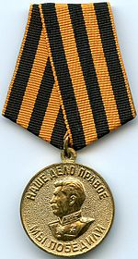

Медаль Юбилейная медаль
«За победу над Германией «Двадцать лет Победы в Великой
в Великой Отечественной Отечественной войне 1941—1945 гг.»
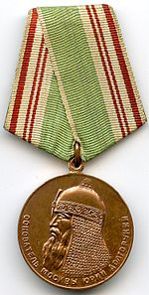
Войне 1941—1945 гг.»
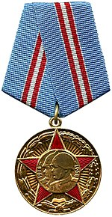

Юбилейная медаль Медаль
«50 лет Вооружённых «В память 800-летия Москвы»
Сил СССР»

Николай Анисимович Нагибин
(1924 — 25 января 1945)
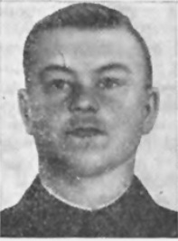

Николай Нагибин родился в 1924 году в селе Терехта (ныне — Усть-Коксинский район Республики Алтай). После окончания пяти классов школы работал в колхозе. В 1941 году Нагибин был призван на службу в Рабоче-крестьянскую Красную Армию. С февраля 1942 года — на фронтах Великой Отечественной войны.
К январю 1945 года гвардии красноармеец Николай Нагибин был пулемётчиком 50-го гвардейского стрелкового полка 15-й гвардейской стрелковой дивизии 5-й гвардейской армии 1-го Украинского фронта. Отличился во время форсирования Одера. 23 января 1945 года Нагибин одним из первых в своём подразделении переправился через Одер и принял активное участие в боях за захват и удержание плацдарма на его западном берегу, уничтожив 2 станковых пулемёта и взяв в плен 7 немецких солдат. 25 января 1945 года Нагибин погиб в бою. Похоронен в городе Ополе.
Указом Президиума Верховного Совета СССР от 27 июня 1945 года красноармеец Николай Нагибин посмертно был удостоен высокого звания Героя Советского Союза. Также посмертно был награждён орденом Ленина.

Награды и премии

Герой Советского Союза Орден Ленина

Сергей Венедиктович Налимов
(1914—1976)
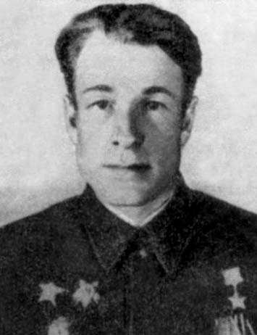
Сержант Рабоче-крестьянской Красной Армии, участник Великой Отечественной войны, Герой Советского Союза.
Сергей Налимов родился 15 октября 1914 года в селе Елиново (ныне — Солонешенский район Алтайского края). В 1924 году переехал в село Шебалино (ныне — Республика Алтай), работал в колхозе. В 1936—1938 годах проходил службу в Рабоче-крестьянской Красной Армии. В августе 1941 года Налимов повторно был призван в армию. С декабря того же года — на фронтах Великой Отечественной войны.
К сентябрю 1943 года гвардии сержант Сергей Налимов был помощником командира взвода 57-го гвардейского кавалерийского полка 15-й гвардейской кавалерийской дивизии 7-го гвардейского кавалерийского корпуса Центрального фронта. Отличился во время освобождения Черниговской области Украинской ССР. 20 сентября 1943 года Налимов переправился через реку Снов в районе села Смяч Щорского района и принял активное участие в боях за захват и удержание плацдарма, нанеся противнику большие потери.
Указом Президиума Верховного Совета СССР от 24 декабря 1943 года гвардии сержант Сергей Налимов был удостоен высокого звания Героя Советского Союза с вручением ордена Ленина и медали «Золотая Звезда».
В 1946 году Налимов был демобилизован. Проживал в Шебалино, руководил колхозом, затем работал бригадиром коневодческой фермы. Скончался 7 ноября 1976 года.
Был также награждён орденами Отечественной войны 2-й степени и Красной Звезды, рядом медалей
Награды и премии

Герой Советского Союза Орден Ленина

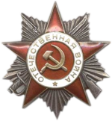

Орден Отечественной войны Орден Красной Звезды
II степени

Пимен Николаевич Наговицын
(1924 — 6 октября 1944)
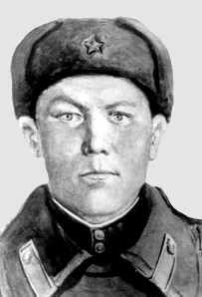
Младший сержант Рабоче-крестьянской Красной Армии, участник Великой Отечественной войны, Герой Советского Союза.
Пимен Наговицын родился в 1924 году в селе Катанда (ныне — Усть-Коксинский район Республики Алтай). После окончания шести классов школы работал в колхозе. В 1942 году Наговицын был призван на службу в Рабоче-крестьянскую Красную Армию. С августа того же года — на фронтах Великой Отечественной войны.
К марту 1944 года младший сержант Пимен Наговицын командовал отделением автоматчиков 529-го стрелкового полка 163-й стрелковой дивизии 40-й армии 2-го Украинского фронта. Отличился во время форсирования Южного Буга. 13 марта 1944 года Наговицын во главе группы автоматчиков переправился через реку в районе города Ладыжин Винницкой области Украины и принял активное участие в боях за захват и удержание плацдарма на его западном берегу.
Указом Президиума Верховного Совета СССР от 13 сентября 1944 года младший сержант Пимен Наговицын был удостоен высокого звания Героя Советского Союза.
6 октября 1944 года Наговицын погиб в бою. Похоронен в румынском селе Микешти.
Был также награждён орденами Ленина и Красной Звезды, рядом медалей.

Награды и премии

Герой Советского Союза Орден Ленина

Орден Красной Звезды

Илья Тимофеевич Осипов
(1922—1944)
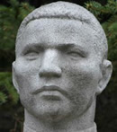
Участник Великой Отечественной войны, Герой Советского Союза.
Родился в посёлке Сарыково Алтайской губернии (ныне Красногорский район Алтайского края) в семье переселенцев[1]. Татарин.
После окончания восьми классов работал лесорубом в Лебяженском совхозе.
С 1941 года в Красной армии, красноармеец. С сентября 1942 года участвовал в боевых действиях в качестве понтонёра 134-го отдельного моторизированного понтонно-мостового батальона (6-я понтонно-мостовая бригада, 40-я армия, Воронежский фронт).
При форсировании Днепра 25—29 сентября 1943 года в районе сёл Балыко-Щучинка и Козинцы Киевской области вместе с другими бойцами под вражеским огнём построил пристань и восстановил паромную переправу, обеспечив своевременную переброску на западный берег Днепра тяжёлой техники.
Пропал без вести в январе 1944 года.
Указом Президиума Верховного Совета СССР «О присвоении звания Героя Советского Союза генералам, офицерскому, сержантскому и рядовому составу Красной Армии» от 10 января 1944 года за «образцовое выполнение боевых заданий командования на фронте борьбы с немецко-фашистскими захватчиками и проявленные при этом отвагу и геройство» удостоен посмертно звания Героя Советского Союза[2]. Награждён орденами Ленина и Красной Звезды, медалями.

Награды и премии

Герой Советского Союза Орден Ленина

Орден Красной Звезды

Тимофей Иванович Паршуткин
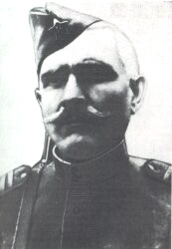
(1896—1944)

Сержант Рабоче-крестьянской Красной Армии, участник Великой Отечественной войны, Герой Советского Союза.
Тимофей Паршуткин родился в 1896 году в селе Усть-Кокса (ныне — Усть-Коксинский район Республики Алтай). Окончил начальную школу. Участвовал в боях Первой мировой войны. В Гражданской войне участвовал с 1919 года[1] в отряде Дмитрия Краскова. После демобилизации проживал и работал в селе Тихонькая Усть-Коксинского района, в числе первых вступил в местный колхоз, был его председателем.
В феврале 1942 года Паршуткин повторно был призван в армию. С апреля того же года — на фронтах Великой Отечественной войны. Был командиром отделения, а к июню 1944 года сержант Тимофей Паршуткин был снайпером 363-го стрелкового полка 114-й стрелковой дивизии 7-й армии Карельского фронта. В июле 1942 года получил лёгкое ранение в левую ногу[1]. Отличился во время форсирования Свири.
Паршуткин в числе первых переправился через Свирь в районе Лодейного Поля. Когда во время переправы лодка затонула, он спас своих получивших ранения товарищей, после чего вступил в бой с противником. В бою за прибрежную траншею он лично уничтожил 1 дзот с пулемётом и 6 вражеских солдат, что способствовало успешному захвату плацдарма на берегу Свири.
6 июля 1944 года Паршуткин погиб в бою к западу от деревни Коверово Сальминского района (ныне Коверо Питкярантского района, нежилая) Карелии, подорвав себя гранатой вместе с финским дзотом.

Награды и премии

Герой Советского Союза Орден Ленина

Медаль «За боевые заслуги»

Иван Ильич Семёнов
(1915—1945)
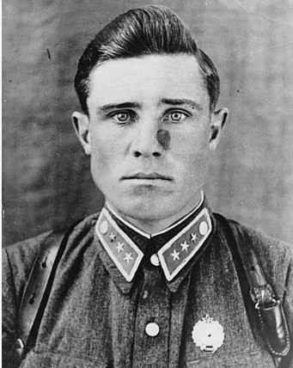

Старший лейтенант Рабоче-крестьянской Красной Армии, участник Великой Отечественной войны, Герой Советского Союза.
Иван Семёнов родился в 1915 году в селе Туэкта (ныне — Онгудайский район Республики Алтай). Окончил шесть классов школы. В 1938 году Семёнов был призван на службу в Рабоче-крестьянскую Красную Армию. В 1941 году он окончил курсы усовершенствования командного состава. С того же года — на фронтах Великой Отечественной войны.
К февралю 1945 года старший лейтенант Иван Семёнов командовал огневым взводом 887-го стрелкового полка 211-й стрелковой дивизии 38-й армии 4-го Украинского фронта. Отличился во время освобождения Польши. 18 февраля 1945 года взвод Семёнова участвовал в боях за освобождение села Яжемковице. В разгар боя он сам встал к орудию, а когда кончились снаряды — лёг за пулемёт и вёл огонь по противнику, что способствовало удержанию занимаемых позиций. В том бою Семёнов погиб.
Указом Президиума Верховного Совета СССР от 29 июня 1945 года старший лейтенант Иван Семёнов посмертно был удостоен высокого звания Героя Советского Союза. Также был награждён орденами Ленина, Отечественной войны 1-й и 2-й степеней, Красной Звезды, рядом медалей.

Награды и премии

Герой Советского Союза Орден Ленина

Ордена Отечественной войны Орден Красной Звезды
I и II степени

Фёдор Михайлович Стренин
(1921—1948)
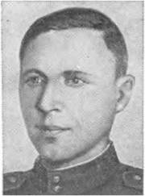
Старший лейтенант Рабоче-крестьянской Красной Армии, участник Великой Отечественной войны, Герой Советского Союза.
Фёдор Стренин родился в 1921 году в селе Печерниковские Выселки (ныне — Михайловский район Рязанской области). Окончил пять классов школы. В 1938 году переехал в село Ая Алтайского района Алтайского края. В октябре 1941 года Стренин был призван на службу в Рабоче-крестьянскую Красную Армию. С декабря 1942 года — на фронтах Великой Отечественной войны.
К октябрю 1943 года гвардии красноармеец Фёдор Стренин был комсоргом 1-го батальона 72-го гвардейского стрелкового полка 24-й гвардейской стрелковой дивизии 1-го гвардейского стрелкового корпуса 2-й гвардейской армии Южного фронта. Отличился во время Мелитопольской операции. 9 октября 1943 года Стренин переправился через реку Молочная и принял активное участие в боях за захват и удержание плацдарма на её берегу. Во время последующих боёв у хутора Вайнау (ныне — село Благодатное Токмакского района Запорожской области Украинской ССР) Стренин заменил собой выбывшего из строя командира роты и успешно руководил штурмом узла немецкой обороны.
Указом Президиума Верховного Совета СССР от 1 ноября 1943 года за «образцовое выполнение боевых заданий командования по прорыву укрепленной полосы немцев и освобождению города Мелитополь и проявленные при этом отвагу и геройство» гвардии красноармеец Фёдор Стренин был удостоен высокого звания Героя Советского Союза с вручением ордена Ленина и медали «Золотая Звезда» за номером 2230.

После окончания войны в звании старшего лейтенанта Стренин был уволен в запас. Проживал и работал сначала на родине, затем в Ае. Скоропостижно скончался 7 июня 1948 года.
Был также награждён орденом Красной Звезды и рядом медалей
Награды и премии

Герой Советского Союза Орден Ленина Медаль «За отвагу»

Орден Красной Звезды

Кыдран Александрович Тугамбаев
(1924-1943)
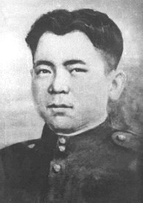
Родился 4 ноября 1924 года в селе Турата ныне Усть-Канского района Республики Алтай. Казах. Окончил 7 классов. Работал учителем начальной школы.
В 1942 году был призван в Красную Армию. На фронте с мая 1943 года. Член ВКП(б) с 1943 года. Был разведчиком взвода разведки 1116-го стрелкового полка 333-й стрелковой дивизии. Отличился при форсировании Днепра.
На подступах к Днепру в бою в районе села Петро-Свистуново продвижение десантников остановил огонь пулемёта. Тугамбаев, оценив обстановку, решил уничтожить пулемётный расчёт. Взяв две гранаты, он скрытно приблизился к пулемётной точке и, метнув гранаты, подавил её.
В ночь на 26 сентября 1943 года в составе первой штурмовой группы красноармеец Тугамбаев форсировал Днепр в районе села Войсковое и ворвался с товарищами в траншею противника. Штурмовая группа, преследуя противника, продвинулась вперёд и значительно расширила плацдарм, создав условия для переправы основных сил полка и дивизии.
В дальнейших боях красноармеец Тугамбаев находился на самых опасных участках, личным примером воодушевляя товарищей. Был тяжело ранен. Скончался от полученных ран в 419-м медсанбате 17 декабря 1943 года. Похоронен в селе Каневское Запорожского района Запорожской области.

Награды и премии

Герой Советского Союза Орден Ленина Медаль
«За боевые заслуги»

Серге́й Кири́ллович Уфи́мцев
(1921—1944)
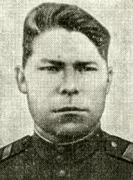

Командир отделения 387-го отдельного сапёрного батальона 213-й стрелковой дивизии 7-й гвардейской армии Степного фронта, старший сержант, Герой Советского Союза. Награждён орденом Ленина.
Сергей Уфимцев родился в 1921 году в селе Чёрный Ануй (современная Республика Алтай) в крестьянской семье. Русский. Окончил семь классов школы. C 1937 года жил в Алма-Ате, работал разнорабочим в строительных организациях города.
В 1941 году был призван в Красную Армию, в действующей армии — с 1943 года. В ночь на 27 сентября 1943 года командир отделения 387-го отдельного сапёрного батальона (213-я стрелковая дивизия, 7-я гвардейская армия, Степной фронт) старший сержант Сергей Уфимцев сделал на понтоне четыре рейса под огнём противника через Днепр в районе села Днепровокаменка (Днепропетровская область Украины). Будучи назначенным начальником понтона, Сергей Уфимцев руководил переправой личного состава и техники 213-й стрелковой дивизии.
26 октября 1943 года Указом Президиума Верховного Совета СССР Уфимцеву Сергею Кирилловичу было присвоено звание Героя Советского Союза с вручением ордена Ленина и медали «Золотая Звезда» (№ 1485) за образцовое выполнение боевых заданий командования на фронте борьбы с немецко-фашистскими захватчиками и проявленные при этом мужество и героизм[2]. С 1943 года Сергей Уфимцев — член КПСС.
Погиб 14 апреля 1944 года при форсировании Днестра.

Награды и премии

Герой Советского Союза Орден Ленина

Орден Красной Звезды

Михаил Михайлович Стяжкин
(1920—1944)
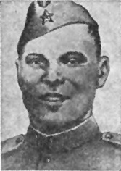
Сержант Рабочекрестьянской Красной Армии, участник Великой Отечественной войны, Герой Советского Союза.
Михаил Стяжкин родился 12 ноября 1920 года в посёлке Улалушка (ныне — Майминский район Республики Алтай). Окончил пять классов школы. До призыва в армию проживал и работал в Биробиджане. В 1940 году Стяжкин был призван на службу в Рабоче-крестьянскую Красную Армию. С марта 1942 года — на фронтах Великой Отечественной войны.
К июню 1944 года сержант Михаил Стяжкин командовал орудием 57-го артиллерийского полка 95-й стрелковой дивизии 49-й армии 2-го Белорусского фронта. Отличился во время освобождения Могилёвской области Белорусской ССР. 28 июня 1944 года расчёт Стяжкина в бою за деревню Княжицы Могилёвского района уничтожил 5 артиллерийских орудий, более 10 автомашин и около полуроты вражеской пехоты.
Указом Президиума Верховного Совета СССР от 22 августа 1944 года сержант Михаил Стяжкин был удостоен высокого звания Героя Советского Союза с вручением ордена Ленина и медали «Золотая Звезда».
В последующих боях Стяжкин получил ранения, от которых скончался 24 декабря 1944 года. Похоронен в братской могиле в Бресте.
Был также награждён медалью. Почетный гражданин города Биробиджан

Награды и премии

Герой Советского Союза Орден Ленина

Медаль
«За боевые заслуги»

Николай Дмитриевич Фёдоров
(1918—1944)
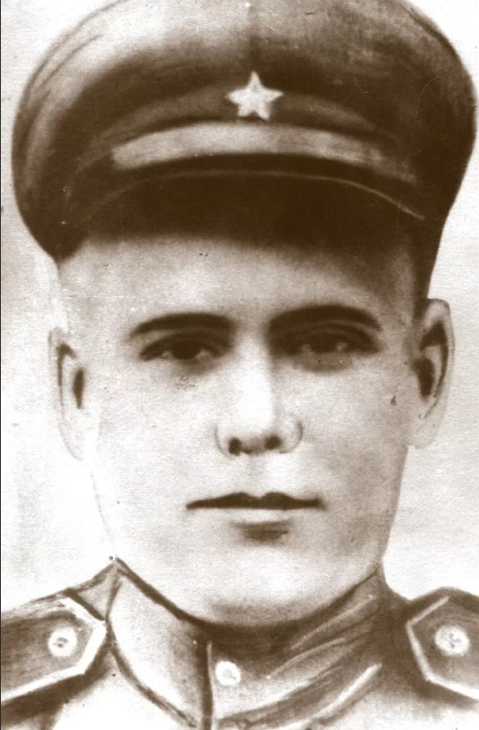

Старший сержант Рабоче-крестьянской Красной Армии, участник Великой Отечественной войны, Герой Советского Союза.
Николай Фёдоров родился 7 мая 1918 года в селе Новиково (ныне — Бийский район Алтайского края). Окончив школу, работал сначала в колхозе, затем в сельском совете. В феврале 1940 года Фёдоров был призван на службу в Рабоче-крестьянскую Красную Армию. С 1941 года — на фронтах Великой Отечественной войны. В боях три раза был ранен.
К апрелю 1944 года старший сержант Николай Фёдоров командовал пулемётным расчётом 848-го стрелкового полка 267-й стрелковой дивизии 63-го стрелкового корпуса 51-й армии 4-го Украинского фронта. Отличился во время освобождения Крыма. 8 апреля 1944 года расчёт Фёдорова одним из первых переправился через озеро Айгульское в Красноперекопском районе и открыл огонь из пулемёта, нанеся противнику большие потери. В том бою Фёдоров получил ранение, но продолжал сражаться, пока не погиб. Похоронен в братской могиле в селе Красноармейское Красноперекопского района Крыма.
Указом Президиума Верховного Совета СССР от 24 марта 1945 года за «образцовое выполнение боевых заданий командования на фронте борьбы с немецкими захватчиками и проявленные при этом отвагу и геройство» старший сержант Николай Фёдоров посмертно был удостоен высокого звания Героя Советского Союза. Также был награждён орденом Ленина и медалью.
В честь Фёдорова названа улица в его родном селе.

Награды и премии

Герой Советского Союза Орден Ленина

Медаль «За отвагу

